江西廬山是中華文明的發祥地之一，公元  391年，佛教領袖慧遠建立東林寺，是中國最早的寺廟園林。澎湖天后宮建於元世祖至元十八年間（西元一二八一年）的則為全臺最早創建之媽祖宮。  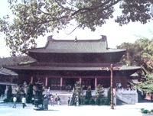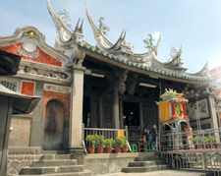 | 廟宇建築有最簡單的一門四壁，到尊貴的  五朝門。這些建築格局受當地信徒的財力與神明的階級的限制，一般如帝、后可建五門，稱五朝門。分別是龍門、三川門（中港門和小港門）、虎門。將軍、王爺建三門。土地公僅可建單門。鎮瀾宮則為二落一進式，前為三川殿，後為拜殿與正殿。神明以正殿為主祀，另有附祀。  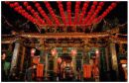
時代 | 規模
西元1600年到1750年之間的歐洲藝術，最早起源於義大利，義大利最著名的巴洛克建築當屬羅馬的聖保羅大教堂及其廣場  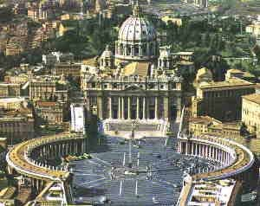 | 教堂大小不一，最著名的聖彼得大教堂位於梵諦岡，面積共計一五一六O 平方公尺；長一八七公尺，連門面穿堂一併計算，共長二一一點五公尺。穹窿連上端十字架在內，共高一三二點五公尺，直徑四十二公尺。  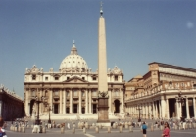
中國建築大都以木、磚、土、石為材料，  因其方便就地取材，有些堅硬細密，適合精雕細琢；有些型塑簡便可大量生產。  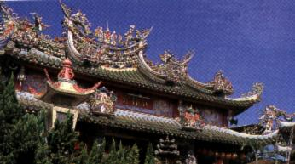 | 中國寺廟建築特色是色彩華麗豐富，雕工  精緻繁複。尤其結合精湛的彩繪、雕刻、剪黏技巧，色彩豐富飽滿，雕工精巧紋理清晰，流露民族習性，處處散發著生活的喜悅，信仰的虔誠與文化的特色。其最精華的裝飾藝術部分，從簷飾、窗欞、牆堵、龍柱、樑枋以至於爪筒、斗拱、雀替甚至於廟頂剪黏人物、吉祥走獸等，都充分反映出廟宇本身所獨有的特色。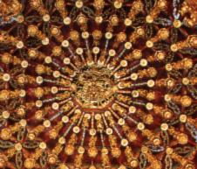
建材 | 風格
大量使用花崗岩等石材應用於柱子、圓頂、拱門和神話故事的雕景，其內部也配以鍍金、銀飾和明鏡裝飾。  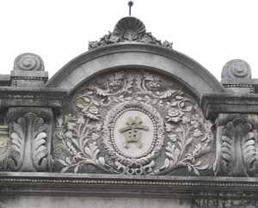 | 「巴洛克」(Baroque / Barock)，源自葡萄牙文，為「變形的珍珠」之意，巴洛克建築之風格在於建築物外貌精美之裝飾及雕琢，造就出一種輕盈流暢之動態感，並藉由外在光線營造出一種如幻似真的感受，配合著精美絕倫之工藝技巧，予人一種金碧輝煌之感。此外，雕刻和繪畫在建築設計土叉重占重要位置，且因重視建築物與環境的配合。立體的外觀、雕刻和繁複的花草紋飾是巴洛克式最主要的特色。  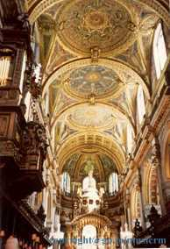
蓋廟宇要先請地理師選方位，定出前金、  後金。以主神的眼神焦點和前金連成中軸線，這條中軸線兩邊的建築對稱。習俗左邊是尊，是為龍邊，右邊居次，是為虎邊。廟宇三川殿的對看牆常雕有龍、虎的圖樣標示。中國寺廟建築是1.講究對稱的建築2封建階級的建築.  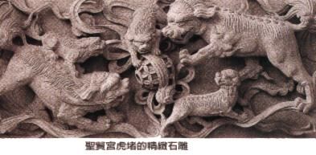 | 顯通寺是五臺山規模最大、歷史最悠久的一座寺院，顯通寺始建于東漢永平年間(公元58-75年)，顯通寺的大雄寶殿是舉辦佛事活動的場所，供奉釋迦牟尼、阿彌陀佛、藥師佛塑像，其無量殿是一座磚砌結構建筑，供奉銅鑄毗盧佛，該殿奇特之處在於沒有房梁，形制非常獨特，藝術價值很高。銅殿是一座青銅建築物，殿內有上萬尊小佛像，造型精美，是國內罕見的銅制文物。在顯通寺前的鐘樓裡有五臺山最大的銅鐘——長鳴鐘，鐘的表面還刻有一部萬餘字的楷書佛經，華嚴經字塔更是價值不菲。  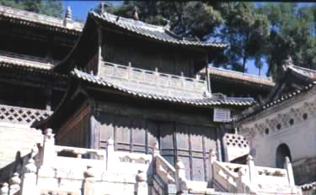
建築信仰 | 代表建築
是一種對文藝復興時代所重視勻稱、節制和秩序的反抗，藝術家嘗試用較為突出的手法來表現平衡的效果。而當時處於君主專制政體發達的時代，需要莊嚴而富麗的風格表現帝王的威權。公教對抗改革 (德人馬丁路德)以後，激起了宗教的熱情，此種風格能夠表現宗教運動的特質，因此有人說巴洛克風為對抗宗教改革的產兒。  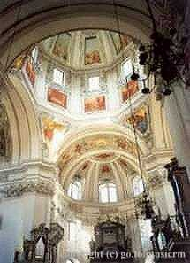 | 羅馬聖彼得大教堂是世界最大的教堂，也是天主教的總部。圓頂穹窿為文藝復興式建築，聖彼得禮拜堂中也有米開朗基羅２５歲時的名作”悲慟聖母像”大理石像。然緊鄰其旁、具有宏偉廊柱之廣場及主教堂內部之精美裝飾則表現出巴洛克式之風格。  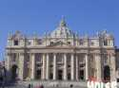
台灣在清代中期之後，廟宇建築便特別發達且具有精緻華麗的藝術風格，龍山寺為則最具代表，為中華民國國家二級古蹟，亦稱萬華龍山寺或簡稱龍山寺。位於台北市萬華（此區舊稱艋舺），與臺北101、國立故宮博物院、中正紀念堂並列為外國觀光客至臺北旅遊之四大勝地。  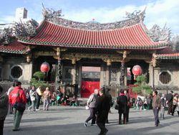 | 郭清波是臺灣交趾陶祖師葉王嫡傳弟子  的民俗藝師，全省知名的廟宇建築師，剪粘古蹟文物的維修師，全省各地有多所廟宇都出自他的手筆，大至繪製廟宇構造，小至捏燒廟宇外觀的裝飾物，在他眼中廟宇建築是一門至高的藝術。  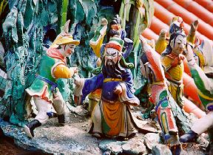
建築在台灣 | 代表建築師
台灣也有相當數量的巴洛克式建築，這些建物的風格主要是日據時代由日本人所引進，《總督府》（今總統府，1919）和《總督官邸》（今台北賓館，1901初建，1912大修）便為仿巴洛克式復古風格，在新營市的街道和大溪老街上也能看到許多巴洛克建築的影子。  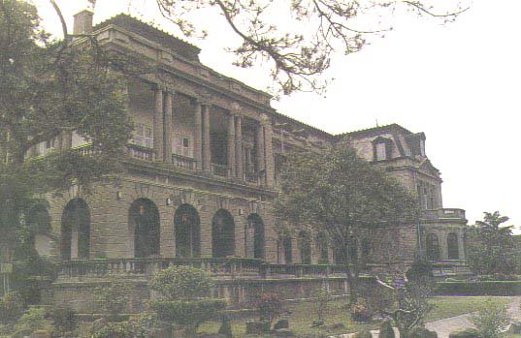， | 義大利的維揚拉( Vignola，G．da)為早期的大師 ，他在羅馬為耶穌會所設計的那穌堂(Gesu')，後為各地耶穌會教堂的典範。最著名的巴洛克建築家則為貝尼尼(BerninI，G．L．)，本為義大利人，他的名作便是羅馬聖彼得教堂前的柱廊和廣場。  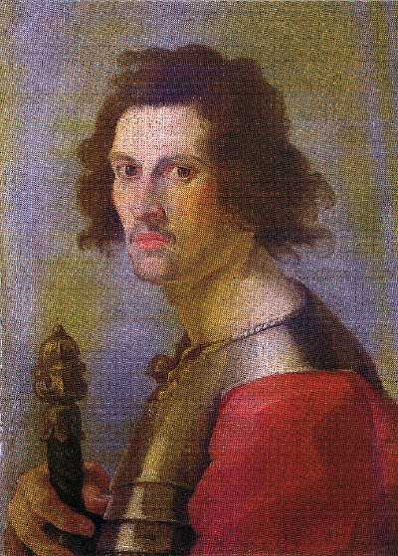
除宗教價值，更蘊含豐富的古蹟建築與歷
史意義，進入廟門前，不可不先仔細欣賞中國寺廟建築隱含的各種象徵意義，所傳達中華民族傳統思維與藝術的精華。
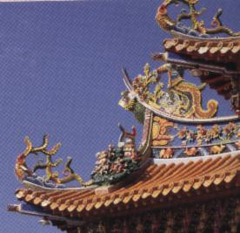
現存價值
巴洛克式建築外觀，成為地方歷史的記憶，儘管殘破，地方仍希望保留下來，當人們遊覽巴黎、羅馬、維也納等歐洲名都時，面對著那一連串豐富飽滿的十七、八世紀遺跡。仍可依約地感受到當時那種約麗輝煌的色彩。
